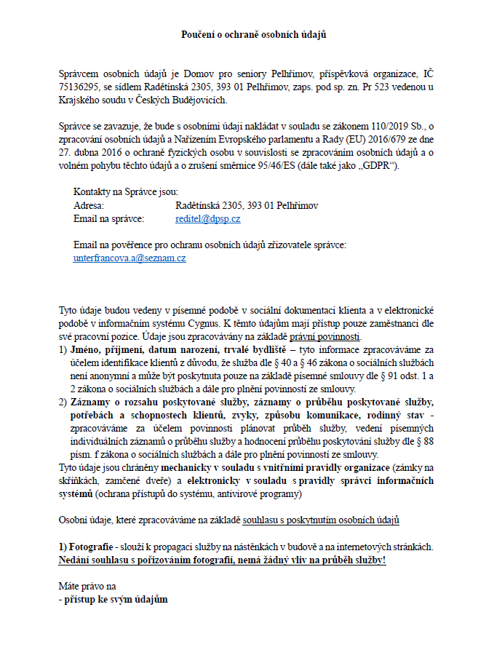

Text odstavec 1) Jméno, příjmení,…
Pečovatelské služby je upravena v zákoně o sociálních službách v § 40,
§ 46 upravuje služby Denní stacionář

